**Universidad Tecnológica de Panamá**

**Facultad de Ingeniería de Sistemas y Computacionales**

**Ingeniería en Sistemas y Computación**

**Tecnologías de Información y Comunicación**

**Grupo 1IL702**

**Inteligencia Artificial**

**Ricardo Álvarez**

**8 – 971 – 1408**

**Robert Lu**

**3 – 750 – 1980**

**Julio Navas**

**4 – 813 – 2146**

**Luis Samaniego**

**8 – 981 – 663**

**Leanis Bello**

**8 – 976 – 976**

**Joseph López**

**8 - 982 - 556**

**Profesor: Jeremías Herrera**

**26-06-2020**

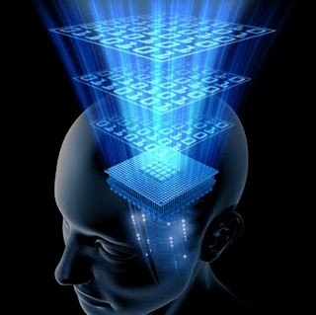

**Inteligencia Artificial**

**Introducción**

La Inteligencia Artificial (IA) es la combinación de algoritmos planteados con el propósito de crear máquinas que presenten las mismas capacidades que el ser humano. Una tecnología que todavía nos resulta lejana y misteriosa, pero que desde hace unos años está presente en nuestro día a día a todas horas.

La Inteligencia Artificial nos ofrece innumerables posibilidades de evolución. En la actualidad todavía estamos en una etapa incipiente en la que solo somos capaces de aprovechar una milésima parte de lo que podemos llegar a imaginar.

**En el mundo del futuro viviremos en una sociedad en la que el hombre convivirá con inteligencias artificiales entre los que habrá asistentes personales, transportes autónomos, robots en nuestros trabajos y hogares y mentes digitales que formarán parte de nuestro día a día.**

Inteligencia artificial (IA)  
La Inteligencia Artificial (IA) es la combinación de algoritmos planteados con el propósito de crear máquinas que presenten las mismas capacidades que el ser humano. Una tecnología que todavía nos resulta lejana y misteriosa, pero que desde hace unos años está presente en nuestro día a día a todas horas.

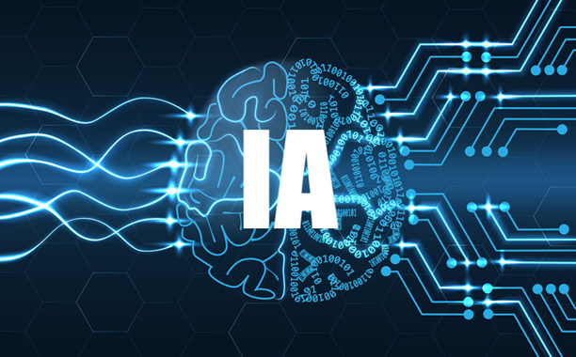

TIPOS DE INTELIGENCIA ARTIFICIAl

Los expertos en ciencias de la computación Stuart Russell y Peter Norvig diferencian varios tipos de inteligencia artificial:

• Sistemas que piensan como humanos: automatizan actividades como la toma de decisiones, la resolución de problemas y el aprendizaje. Un ejemplo son las redes neuronales artificiales.

• Sistemas que actúan como humanos: se trata de computadoras que realizan tareas de forma similar a como lo hacen las personas. Es el caso de los robots.

• Sistemas que piensan racionalmente: intentan emular el pensamiento lógico racional de los humanos, es decir, se investiga cómo lograr que las máquinas puedan percibir, razonar y actuar en consecuencia. Los sistemas expertos se engloban en este grupo.

• Sistemas que actúan racionalmente: idealmente, son aquellos que tratan de imitar de manera racional el comportamiento humano, como los agentes inteligentes.

APLICACIONES PRÁCTICAS DE LA INTELIGENCIA ARTIFICIAL

La IA está presente en la detección facial de los móviles, en los asistentes virtuales de voz como Siri de Apple, Alexa de Amazon o Cortana de Microsoft y está integrada en nuestros dispositivos cotidianos a través de bots (abreviatura de robots) o aplicaciones para móvil

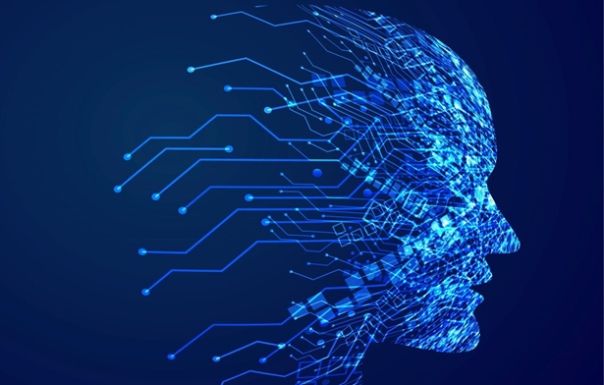

Los avances en IA ya están impulsando el uso del big data debido a su habilidad para procesar ingentes cantidades de datos y proporcionar ventajas comunicacionales, comerciales y empresariales que la han llevado a posicionarse como la tecnología esencial de las próximas décadas. Transporte, educación, sanidad, cultura. Ningún sector se resistirá a la inteligencia artificial.

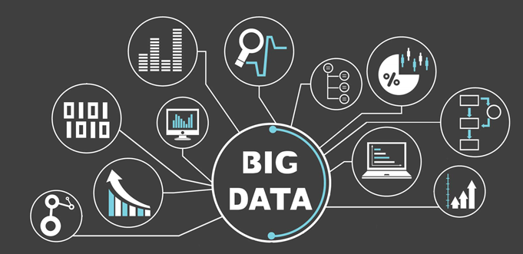

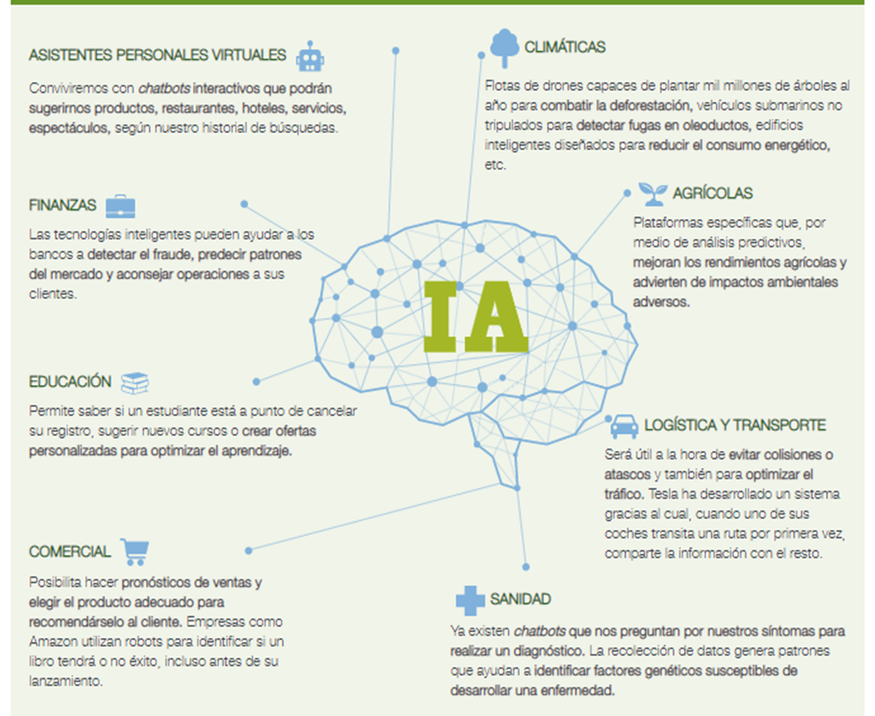

Algunos ejemplos de inteligencia artificial que usamos todos los días en lo que respecta a asistentes personales son los siguientes:

1.Cortana: Se trata del asistente de voz integrado al sistema operativo Windows.

2. Siri: Es el asistente personal de Apple, que se incluye en sus productos tales como las computadoras Mac, los iPhone y los iPad.

3. Alexa: Es el asistente virtual desarrollado por Amazon, utilizado en los altavoces inteligentes Amazon Echo, y que es capaz de controlar diversos dispositivos inteligentes que sean compatibles con el sistema.

4. Google Assistant: Conocido como Google Now, se trata del asistente personal de Google, el cual solemos utilizar en nuestros dispositivos Android. Es popular debido a su gran eficacia, la cual logra gracias a que recolecta datos de los múltiples servicios de Google, incluyendo Gmail, Calendars, Google Maps, Google Search, YouTube y demás.

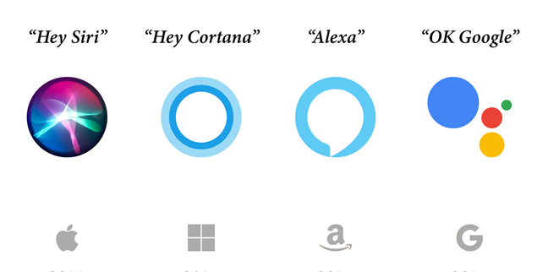

Las tecnologías ya están cambiando el mundo y las cifras son la mejor muestra de ello: se estima que el mercado de la IA pueda llegar a representar 127.000 millones de dólares en 2025, cifra muy superior a los 2.000 millones de 2015. Estados Unidos y China se situarán a la cabeza en inversiones.

Y aunque haya voces como la del filósofo sueco de la Universidad de Oxford, Nick Bostrom, que anticipa que "existe un 90% de posibilidades de que entre 2075 y 2090 haya máquinas tan inteligentes como los humanos", o la de Stephen Hawking, que aventura que las máquinas superarán completamente a los humanos en menos de 100 años, lo cierto es que lejos de convertirnos en obsoletos, la IA nos hará más eficientes y nos permitirá ejecutar acciones que nunca hubiéramos podido realizar debido a su complejidad. ¿Imagínense explorar partes del universo totalmente hostiles para el ser humano? Gracias a ella, un día será posible.

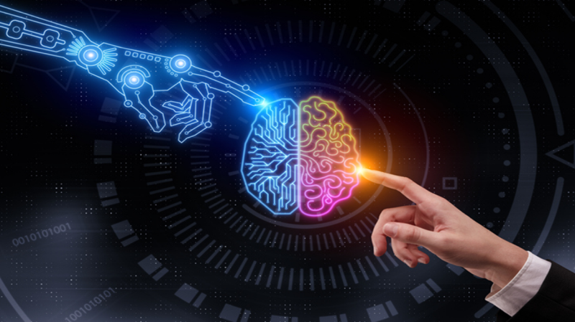

**La visión por computadora**

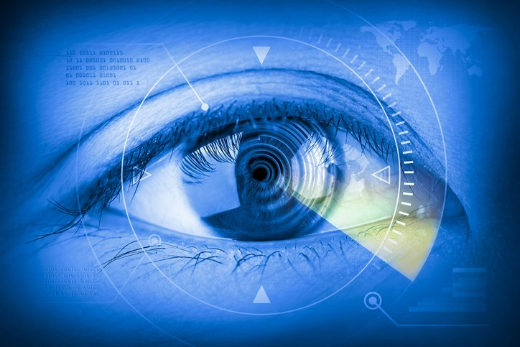

**¿Qué es la visión por computadora?**

La visión por computador o también conocida como visión artificial es el**conjunto de herramientas y métodos que permiten a un ordenador obtener, procesar y analizar imágenes del mundo real**con la finalidad de que puedan ser tratadas por el mismo. Esto permite automatizar una amplia gama de tareas al aportar a las máquinas la información que necesitan para la toma de decisiones correctas en cada una de las tareas para las que fueron asignadas.

**El aprendizaje automático**

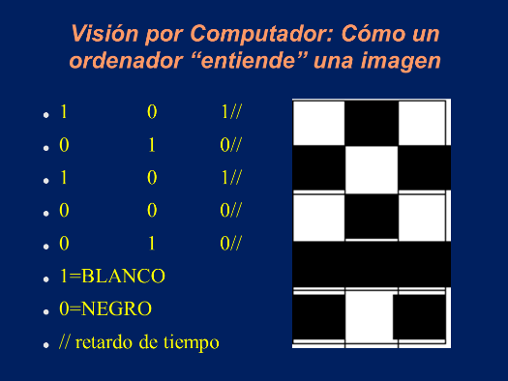La visión por computadora permite a las maquinas reconocer y aprender patrones usando algoritmos matemáticos. Estas técnicas son comúnmente usadas para clasificar imágenes, para tomar decisiones dentro del mundo empresarial, así como dentro de muchos otros ámbitos de la ciencia y la tecnología.

**¿Cuáles son sus funciones?**

**Detección de objetos:**

La detección de objetos se refiere a cuando el ordenador recibe la información visual, puede relacionarla con los **patrones aprendidos con anterioridad** y, de esta forma, identificar los objetos y diferenciarlos.

**Análisis de video:**

Así mismo, al tener la capacidad de identificar cada uno de los objetos, esta capacidad se puede utilizar para llevar a cabo un análisis de video. Esto es especialmente útil a la hora de aplicarlo en **estrategias de seguridad y control,** como la identificación de patrones concretos y búsqueda de los mismos dentro de un sistema de video.

**¿En dónde se aplica la visión por computadora?**

**Alimentación:**

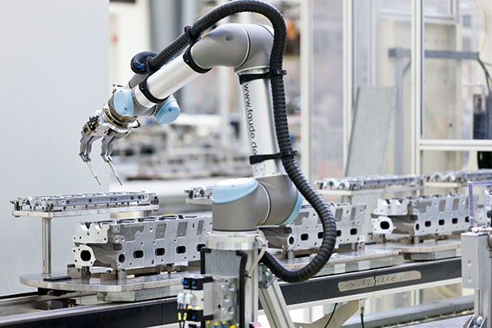La visión artificial industrial es un elemento fundamental en el **control de calidad de los productos alimentarios**, especialmente en las **fases finales.** Tanto la selección de frutas como el correcto cierre de las latas de conserva, o la elaboración de productos cárnicos procesados, dependen directamente de sistemas de visión artificial que supervisan el desarrollo en todas sus fases.

**Embalajes**:

Las tareas más habituales que lleva a cabo la visión artificial en el **packaging** están referidas a los **trabajos de inspección de presencia o ausencia de marcadores.**

**Electrónica**:

El sector de la electrónica es uno de los que más se beneficia del uso de la visión artificial industrial en sus procesos de fabricación. La **manipulación e identificación de los distintos componentes** corren a su cuenta. La visión artificial tiene la capacidad de comprobar de forma eficiente la**correcta soldadura y ensamblaje de piezas.**

**Logística**:

Todas las industrias requieren de procesos de **logística e identificación de cada una de las partes** y productos implicados en su trabajo.

**Relación de la robótica y la inteligencia artificial**

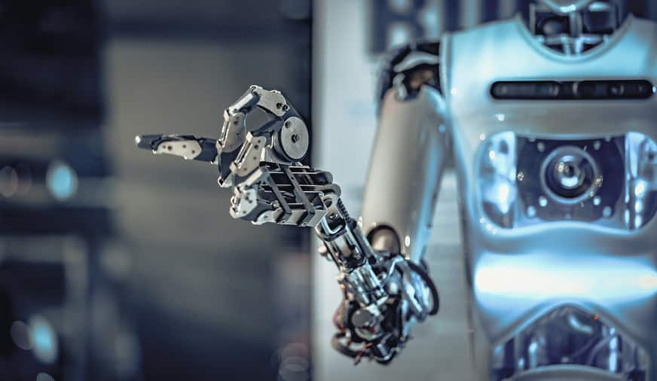

Uno de los objetivos más ambiciosos de la ciencia es conseguir una inteligencia artificial general lo más parecida posible a la humana. Aquí es donde también entra en juego la robótica. No solo se quieren máquinas que sean capaces de pensar como un ser humano, sino también de actuar como tal. Incluso parecerse físicamente a nosotros. Como en las películas de ciencia ficción, puede que algún día esos amasijos de metal, cables y microchips controlados en base a algoritmos sean casi tan humanos como nosotros.

Inteligencia artificial y robótica pueden existir la una sin la otra. Un robot no tiene por qué funcionar en base a I.A., sino que puede seguir unos comandos básicos prediseñados. La I.A. tampoco necesita de la robótica, puesto que se puede ejecutar a través de programas, aplicaciones o sistemas informáticos. Sin embargo, al producirse la **integración** entre ambas es cuando se vislumbran sus verdaderas posibilidades.

¿**Por qué se dice que un robot posee inteligencia artificial**?

Se suele afirmar esto al comprobar cómo las máquinas actuales son capaces de realizar numerosas tareas que, hasta ahora, eran desempeñadas por el ser humano

**Montaje**

La inteligencia **artificial aplicada a la robótica** se usa ya de forma generalizada en muchas **cadenas de montaje**, por ejemplo, en plantas industriales o de fabricación de vehículos. Los procesos que antes tenían ser desempeñados por operarios ahora son realizados por brazos robóticos que permiten automatizar todo el proceso.

### ****Embalaje****

Lo mismo que en el ejemplo anterior se puede extrapolar al embalaje de productos. La **inteligencia artificial en el packaging** ha mejorado los procesos y aumentado la eficacia en el envase y embalaje de productos.

### ****Visión Artificial****

### La visión artificial es una de las ventajas que ofrecen los llamados **cobots** o **robots colaborativos**. Es una de las principales señas de identidad de la industria 4.0. A través de sensores inteligentes la I.A. puede detectar imágenes y procesarlas en basa a unos parámetros establecidos.

### ****Automatización de procesos****

Todo lo anterior redunda en la capacidad para **automatizar procesos**. La unión de inteligencia artificial y robótica permite realizar **procedimientos mecánicos** de forma eficaz, sin necesidad de intervención humana.

**Ventajas de juntar la IA con la robótica:**

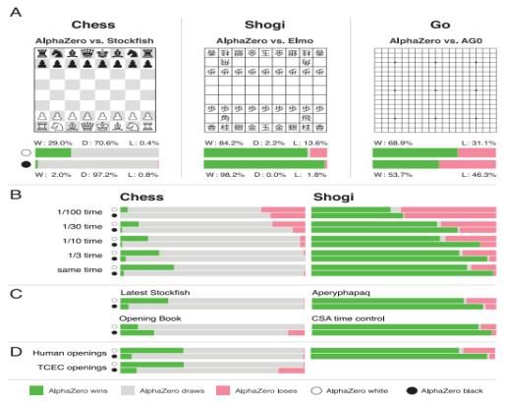La **capacidad para optimizar su propio funcionamiento**. Las tecnologías de machine learning*o*deep learning permiten que las inteligencias artificiales puedan mejorar en base a la experiencia. Es el caso de AlphaZero, la I.A. que ha revolucionado el mundo del ajedrez. Un programa de ordenador que solo necesitó jugar partidas contra sí misma para volverse prácticamente invencible.

**Desventajas de juntar la IA con la robótica:**

* No se puede garantizar la **seguridad en la toma de decisiones de las máquinas**. Es necesario que un operario humano controle la ejecución de las tareas, en previsión de que pueda ocurrir algún fallo. Puede que las máquinas no se equivoquen, pero su construcción ha sido cosa de humanos, y los humanos sí se equivocan.
* Al menos de momento, es que se trata de una tecnología muy cara. No todo el mundo puede tener acceso a ella, por lo que habría que ver cuál puede ser su grado de penetración en la sociedad. Uno de los riesgos es que se limite su acceso en el sector público, y que sea explotada casi exclusivamente por empresas privadas, con sus propios fines.
* 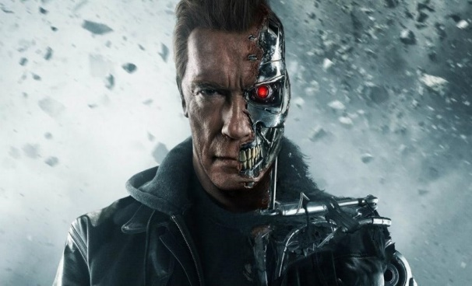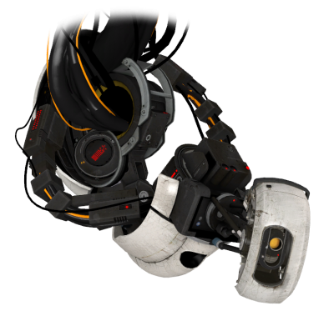La Superinteligencia: consiste en crear una inteligencia artificial general tan eficaz y potente, que sea capaz de auto mejorarse, o de crear nuevas I.A. o robot igual o más inteligentes que ella misma.
* Este concepto de **Superinteligencia** ha sido ampliamente explorado en el cine, la literatura o los videojuegos, donde la ciencia ficción ha abordado la existencia de **robots inteligentes** capaces de dominar al ser humano. Los ejemplos son múltiples, como Skynet (‘Terminator ‘) o GLaDOS (‘Portal”) y muchos más.

**¿Cómo funciona la inteligencia artificial?**

Es importante desmitificar argumentos hechos por revistas sensacionalistas. El campo de la Inteligencia Artificial combina muchas otras ramas de otras ciencias para su uso. Los modelos algorítmicos se basan en matemáticas y muchas veces, probabilidades.

Recalcar que muchos de estos algoritmos estaban planteados en el siglo pasado. Pero por la falta de poder computacional que tenemos hoy en día, no se podía aplicar. Aunque en la actualidad, nuestro poder computacional es el máximo, más tarde se recalca también su desventaja en cuanto a este campo.

En este segmento, presentaremos una lista de los algoritmos más comunes usados en la industria, además, profundizaremos un poco en su funcionamiento. Todos estos algoritmos tienen en lo común, la aplicación de las matemáticas en la estadística.

Antes de mostrar los algoritmos, es importante mencionar los tipos de aprendizaje que se dan en este campo de la inteligencia artificial:

1. **Aprendizaje supervisado:** al agente o al modelo algorítmico se le provee de datos con una específica etiqueta. Dentro de estos datos se les provee los parámetros (variables) para que se ajuste los valores del agente a los datos proveídos. El agente está en constante supervisión (de ahí su nombre) en cualquier resultado que pueda arrojar. Este agente se entrena hasta que los resultados alcancen un nivel de precisión óptimo en los resultados.
2. **Aprendizaje no supervisado:** los datos de entrada de los agentes no están etiquetados ni están clasificados por su resultado. El modelo computado deberá deducir estructuras presentes en los datos de entrada. Este modelo también deberá clasificar algunas reglas que están presente en los conjuntos de datos.

Aquí una lista de los algoritmos más comunes usados:

* 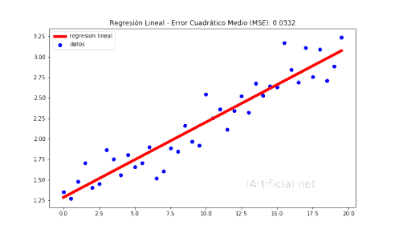**Regresión Lineal**

Se traza una recta por un gráfico tomando en referencia variables dependientes e independientes. Se busca ajustar esa recta lo más posible a correlación de todos los datos entrenados.

Con esto se toma como referencia la recta para la predicción de futuros valores. Esto tiene mucha aplicación en muchas industrias. Por ejemplo, en la predicción del precio de un inmobiliario a relación de su tamaño.

* **Regresión Logística**

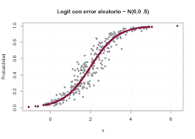Casi igual a la regresión lineal, sólo que esta vez, se busca categorizar variables mediante valores discretos. Es decir, una variable puede adoptar un número limitado de categorías.

Mediante esta categorización, es posible clasificar datos de entrada simples. Esto se aplica mucho para los problemas de clasificación de datos, ya sea marcar un correo como spam, entre otros.

* **Árbol de decisiones**

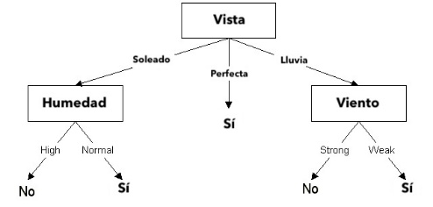Por medio de una variable, se bifurca todas sus clasificaciones. Dependiendo en qué rango caiga, tomará esa respectiva clasificación. Es un algoritmo que computa bien las variables dependientes categóricas y continuas.

Se usa mucho para encontrar el camino más corto entre dos ubicaciones o nodos del árbol. O también para clasificar elementos dependiendo de sus características.

* 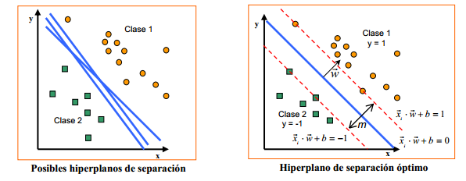**Máquinas de vectores de soporte**

Se grafican los puntos de datos dependiendo de sus valores de variables. Con esto se puede clasificar con rectas que los separan. Este algoritmo es de aprendizaje supervisado.

Al igual de los algoritmos mostrados previamente, pueden ser utilizados en problemas de clasificación y de regresión. Una buena separación entre las clases por los datos introducidos permitirá una clasificación correcta.

* **Clasificador bayesiano ingenuo**

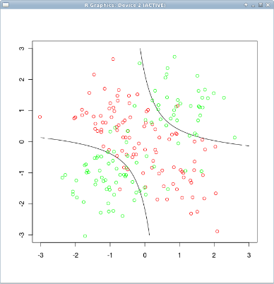Un algoritmo que utiliza mucho la probabilidad en conjunto al teorema de Bayes, hace uso de hipótesis simplificadoras para clasificar características.

Con esto se provee una probabilidad que puede caer un elemento a prueba dentro de las categorías pasadas al entreno.

Se aplica mucho en los censos, donde se puede estimar la probabilidad de x elementos dentro de un conjunto. Además, hace mucho énfasis en los eventos que puedan o que ocurrieron para determinar alguna afectación en las probabilidades.

* **Redes neuronales**

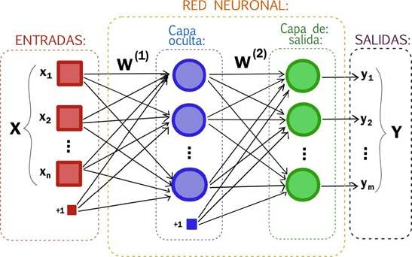Este algoritmo busca simular el funcionamiento de un cerebro humano. Representa en sus modelos, un nodo con una flecha que indica su siguiente cálculo a la siguiente capa. Cada nodo hace una operación. Para entrenarse, se les entrega un conjunto de datos donde la red busca adaptar los valores de cada nodo hasta que se minimice la función de error que pueda proveer una predicción.

Este algoritmo combina mucho el teorema de Bayes en cuanto a la probabilidad, ya que al final, es un juego de números donde se busca adaptar valores de nodos al conjunto de datos entregados.

**Desafíos presentes en la inteligencia artificial**

Como cualquier campo se dan desafíos. La inteligencia artificial no escapa de ello. Por eso, clasificaremos desafíos en el entreno de este campo:

* **Poder de procesamiento**

Este desafío llega debido a que en la actualidad es difícil de fabricar transistores más pequeños. La ley de Moore quedó obsoleta hace mucho tiempo con este argumento.

Existen muchos artículos científicos que buscan encontrar métodos para procesar los datos de entrada y computarlos a través del modelo de inteligencia artificial. El algoritmo más demandado actualmente es la de las redes neuronales. Debido a esto, la cantidad de datos de entrada es inmenso. Además, computar los cálculos para cada nodo es una tarea computacionalmente sencilla, pero cuando combinas correlaciones entre nodos, se hace un poco difícil por su complejidad y dependencia en los valores.

Muchos científicos de computación apuestan por el uso de la GPU. Debido a que éstas contienen muchos núcleos que realizan cálculos sencillos. A diferencia de las CPU, que computan cálculos más complejos. Esta apuesta se ha ido incrementado por una plataforma sacada por NVIDIA llamada CUDA, donde los desarrolladores son capaces de programar distintas tareas a las tarjetas de vídeo de NVIDIA.

Aunque es una gran apuesta, tiene desafíos. El paralelismo que se pueda dar entre los núcleos deber ser de mucha precisión. Todas las tareas de procesamiento de los datos de entrada y del modelo deben ser computadas de manera precisa, ya que la correlación entre datos es importante. Además, las tareas deben ser programadas de manera óptima para aprovechar su capacidad de cómputo y prevenir cuellos de botellas en los datos.

* **Problemas de recolección de datos**

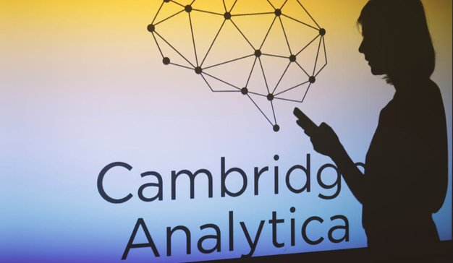Actualmente, vivimos en la Era de la Información. Unos tiempos donde cualquier ente que posea una gran cantidad de datos, posee un gran poder. Tanto económico, social, y político. En términos del campo, esto es un beneficio, ya que con mayor datos, los modelos de inteligencia artificial mediante Machine Learning, pueden adaptarse mejor a resultados esperados.

Pero el problema radica en que existen muchas campañas donde los usuarios o consumidores de servicios de internet crean movimientos para no compartir sus datos a estos modelos por miedo de privacidad. De hecho, la verificación del Captcha entrena a modelos dependiendo de lo que el usuario seleccione para su verificación.

Estos dos problemas son básicos en este campo, existirán más problemas tanto sociales como morales y políticos que inhibirán muchos de los avances que se darán dentro de este campo de la inteligencia artificial. Sólo tocará esperar a las decisiones que se tomarán para adaptarse a esta nueva realidad.

**¿Cómo cambiará al mundo la inteligencia artificial? ¿Qué desafíos le depara a la humanidad?**

**¿Cómo cambiará al mundo la inteligencia artificial?**

La Inteligencia Artificial nos ofrece innumerables posibilidades de evolución. En la actualidad todavía estamos en una etapa incipiente en la que solo somos capaces de aprovechar una milésima parte de lo que podemos llegar a imaginar.

Hay muchas maneras en las que forma parte de nuestra rutina diaria. Productos tan sencillos como Google Search ya está energizado por detrás por la inteligencia artificial, un Google Maps ya tiene inteligencia artificial. Netflix, el banco que te asigna una tarjeta de crédito en forma inmediata. Con lo cual es algo que ya forma parte de un detrás de escena que no vemos pero que nos ayuda en el día a día.

La **IA está reinventando la forma de trabajar, las estrategias comerciales y la comprensión. Esta está cambiando** al [mundo](https://www.vass.es/ia-inteligencia-artificial/), al aportar un conocimiento mayor, pues está evolucionando constantemente.

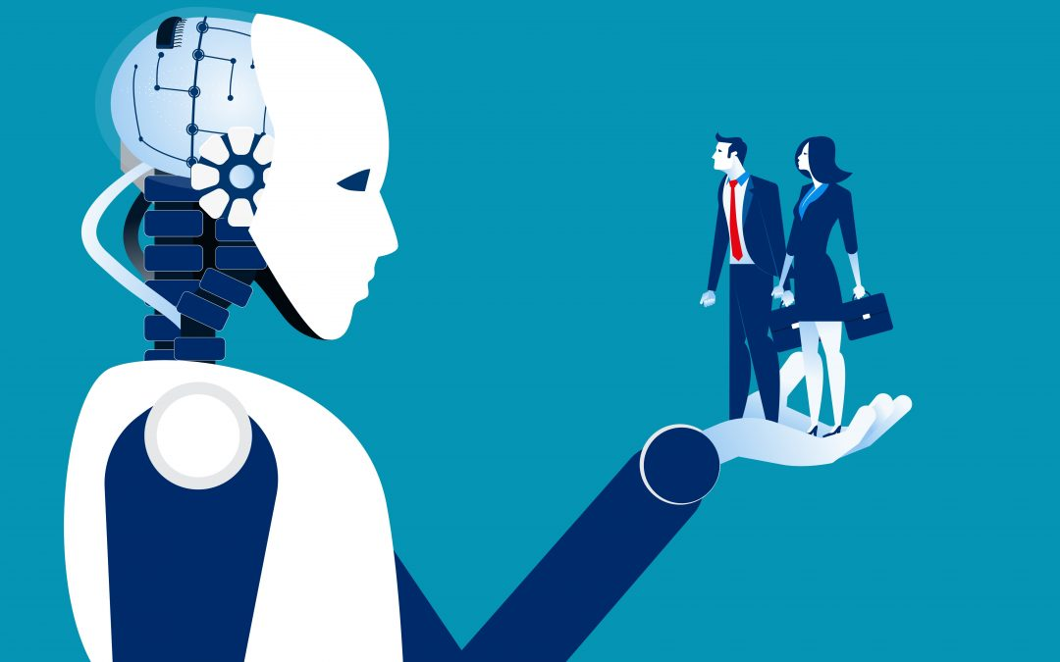

**Una prueba de esto es la capacidad de realizar actividades laborales a una velocidad y una escala mucho mayores, o incluso llevar a cabo tareas que serían imposibles para los seres humanos. Por ejemplo, es posible usar asistentes virtuales para revisar 1.000 documentos en cuestión de días, algo que exigiría el trabajo de tres personas durante alrededor de unos seis meses.**

A**bre un nuevo escenario de nuevos trabajos y también simplificará algunos de los empleos actuales y generará otros nuevos. Su impacto es de tal relevancia que no podemos, aún, dimensionar su verdadero alcance.**

**En el mundo del futuro viviremos en una sociedad en la que el hombre convivirá con inteligencias artificiales entre los que habrá asistentes personales, transportes autónomos, robots en nuestros trabajos y hogares y mentes digitales que formarán parte de nuestro día a día.**

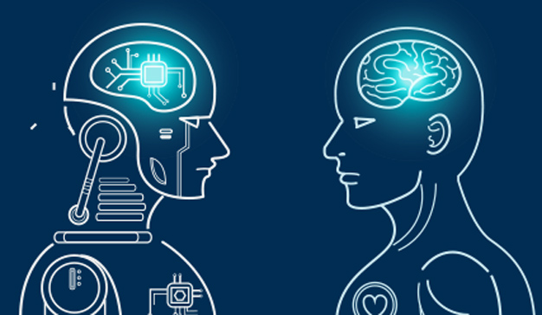

**¿Qué desafíos le depara la humanidad?**

**Los beneficios que nos proporcionan la IA son innegables, pero quedan abiertas cuestiones que siguen en debate, como las dudas sobre el uso de la información, la privacidad y el impacto que tendría su implementación en lo que podría ser la sustitución de trabajadores por las máquinas.**

**De esta manera, empleos de actividad monótona como el sector de la industria manufacturera, atención telefónica, cajero o vigilante de seguridad son más susceptibles de gestionarse futuramente por máquinas.**

**Según una encuesta mundial, realizada en la Universidad de Oxford en el año 2019, la profesión con más probabilidad de desaparecer gracias a la IA es telemarketing. También se menciona contador de impuesto, analista de crédito, vendedor. Estas actividades ya han comenzado pruebas con robots.**

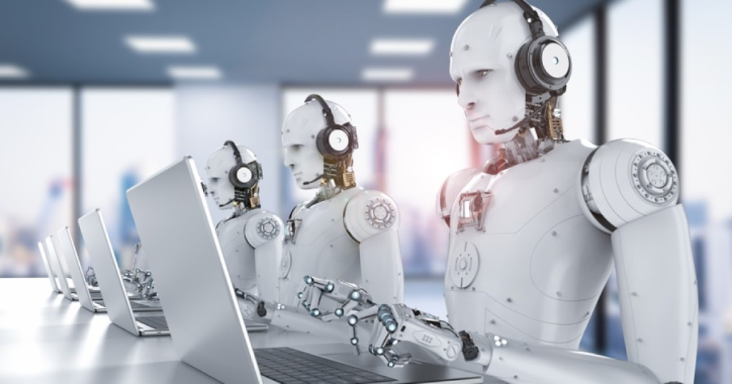

**Aun cuando especialistas que defienden el uso de la Inteligencia Artificial afirman que la tecnología no sustituye a las personas, la verdad es que los profesionales que combinan los desarrollos tecnológicos y tengan facilidad de actuar en armonía con los robots, tendrán más oportunidades de mantenerse en el mercado.**

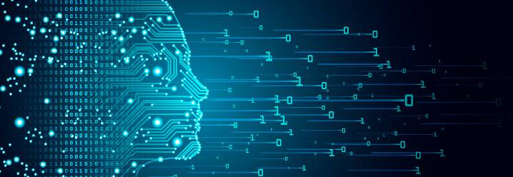

**SINGULARIDAD TECNOLÓGICA**

Es el advenimiento hipotético de inteligencia artificial.

Según esta hipótesis, el desarrollo avanzado de nuestra civilización y, por tanto, de la tecnología, conducirá inevitablemente a un punto en el cual surgirá una inteligencia suprema cuyo pensamiento y recursos tecnológicos serán esencialmente distintos y superiores a los que conocemos en la actualidad. También se dice que un equipo de cómputo, red informática o un robot podrían ser capaces de automejorarse tanto recursivamente como en el diseño y construcción de computadoras o robots mejores que él mismo. De ser así, serán inentendibles por las generaciones previas. La hipótesis sugiere que las repeticiones de este ciclo probablemente darían lugar a un efecto fuera de control donde la creación de inteligencia sería muy superior al control y la capacidad intelectual humana.

Aunque en los años 50 y 60 ya algunos pensadores habían adelantado la idea de una singularidad en el desarrollo tecnológico, no es hasta los 80 que se hace popular el término en la voz de un matemático y escritor de ciencia ficción de nombre Vernor Vinge, quien comienza a desarrollar la idea de que el ser humano crearía inteligencias superiores a las humanas.

En los 90 Vinge lanza un artículo en Internet que plantea la aparición futura de una inteligencia super humana que acabará con la era de los hombres. Las vías para ellos serían:

1. Desarrollo de ordenadores superinteligentes que superen nuestra capacidad intelectual.
2. Surgimiento de grandes redes computacionales que funcionen como redes neuronales de un gran cerebro rector supra inteligente.
3. Interacción tan estrecha entre seres humanos y ordenadores de modo que los primeros podrían llegar a tener capacidades computacionales elevadas, por encima de las humanas.
4. Manipulación genética tan avanzada que se podría hacer seres humanos con capacidades cualitativamente superiores.

Hay dos grupos de tecnología que los defensores de la singularidad proponen como caminos por los cuales se llegará a tal grado de desarrollo intelectual ellos son:

**Inteligencia Artificial**: Según los pensadores, cuando el ser humano cree una nueva forma de vida inteligente, la llamada inteligencia artificial (IA), nuestra comprensión de nosotros mismos como seres pensantes cambiará, así como la que tenemos de los fenómenos del universo. Por otra parte, la IA desarrollará tecnologías avanzadas con mucha mayor rapidez que nosotros. De ahí que la civilización comenzará a cambiar radicalmente a velocidad acelerada. Los robots serían el ejemplo de este tipo de inteligencia que podría procesar y realizar cualquier tarea, más allá de las posibilidades de los humanos.

**Máquinas de reparación molecular**: La idea de esta tecnología es construir máquinas que manipulen la materia a nivel subatómico, de modo que la realidad pueda ser controlada de muchas maneras, entre ellas los genes de los individuos. A su vez estos equipos podrían pensar y trabajar por sí mismos.

**¿Cómo comenzar en el mundo de la inteligencia artificial?**

Iniciando con cursos en:

1. **Cálculo Diferencial**: El cálculo diferencial es una parte del cálculo infinitesimal y del análisis matemático que estudia cómo cambian las funciones continuas según sus variables cambian de estado.

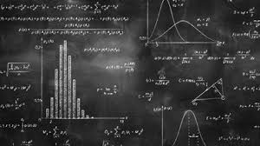

1. **Álgebra lineal:** es una rama de las matemáticas que estudia conceptos tales como vectores, matrices, espacio dual, sistemas de ecuaciones lineales y en su enfoque de manera más formal, espacios vectoriales y sus transformaciones lineales.

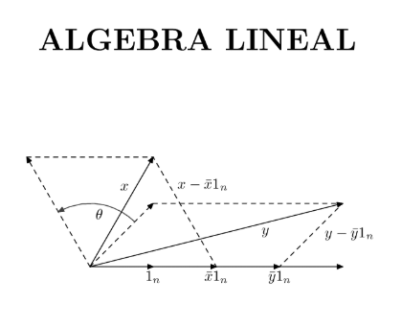

1. **Probabilidad y Estadística:** La probabilidad es simplemente qué tan posible es que ocurra un evento determinado. Cuando no estamos seguros del resultado de un evento, podemos hablar de la probabilidad de ciertos resultados: qué tan común es que ocurran. Al análisis de los eventos gobernados por la probabilidad se le llama estadística.

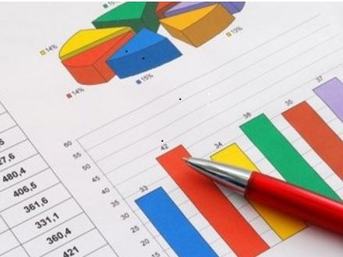

Estos cursos los puedes tomar en línea a través de plataformas como Coursera, edX y Khan Academy.

Luego de tomar todos estos cursos se puede proseguir con los siguientes:

1. **PyTorch**: es una biblioteca de aprendizaje automático de código abierto basada en la biblioteca Torch, utilizada para aplicaciones como la visión por computadora y el procesamiento del lenguaje natural, desarrollada principalmente por el laboratorio de investigación AI de Facebook.



1. **Python:** es un lenguaje de programación interpretado cuya filosofía hace hincapié en la legibilidad de su código.​ Se trata de un lenguaje de programación multiparadigma, ya que soporta orientación a objetos, programación imperativa y, en menor medida, programación funcional.

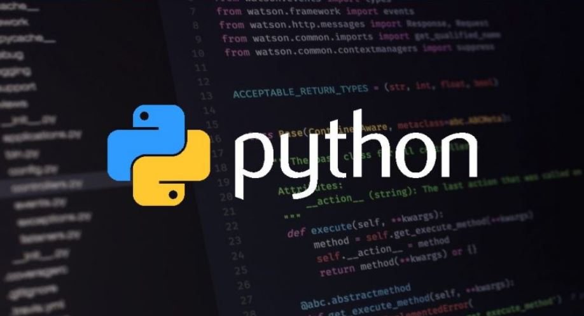

1. **Programación R:** es un entorno y lenguaje de programación con un enfoque al análisis estadístico. R nació como una reimplementación de software libre del lenguaje S, adicionado con soporte para alcance estático.

**Conclusión**

En la sociedad, dentro de las ciencias de la computación, la de la Inteligencia Artificial es una de las áreas que causa más expectación. Que un sistema pueda mejorar su comportamiento sobre la base de la experiencia y que además, tenga una noción de lo que es un error y que pueda evitarlo, resulta muy interesante.

 Los métodos tradicionales en Inteligencia Artificial que permitieron el desarrollo de los primeros sistemas expertos y otras aplicaciones, ha ido de la mano de los avances tecnológicos y las fronteras se han ido expandiendo constantemente cada vez que un logro, considerado imposible en su momento, se vuelve posible gracias a los avances en todo el mundo, generando incluso una nueva mentalidad de trabajo que no reconoce fronteras físicas ni políticas. Por ello, yo soy optimista en relación al futuro siempre que se respeten los límites culturales y éticos. Creando siempre máquinas capaces de ayudar al ser humano, de sustituirlo en tareas desagradables, duraderas, pesadas o como complemento de ocio.

**Infografía**

* Anónimo, inteligencia artificial y robótica: el binomio del futuro. IAT. Recuperado de: <https://iat.es/tecnologias/inteligencia-artificial/robotica/>
* anónimo, Visión artificial, Wikipedia la enciclopedia libre, Recuperado de: <https://es.wikipedia.org/wiki/Visi%C3%B3n_artificial#Aprendizaje_autom%C3%A1tico>
* Anónimo,(18 de enero, 2018), Visión por computador: que es y cuáles son sus usos más comunes, INFAIMON, recuperado de: <https://blog.infaimon.com/vision-computador-soluciones-permite/>
* Raina, R., Madhavan, A., Ng, A. (2009). Large-scale Deep Unsupervised Learning using Graphics Processors, Stanford Robotics. Recuperado de <http://www.robotics.stanford.edu/~ang/papers/icml09-LargeScaleUnsupervisedDeepLearningGPU.pdf>
* <https://es.wikipedia.org/wiki/C%C3%A1lculo_diferencial#:~:text=El%20c%C3%A1lculo%20diferencial%20es%20una,c%C3%A1lculo%20diferencial%20es%20la%20derivada.>
* <https://www.superprof.es/apuntes/escolar/matematicas/algebralineal/>
* <https://es.khanacademy.org/math/probability/probability-geometry/probability-basics/a/probability-the-basics>
* <https://en.wikipedia.org/wiki/PyTorch>
* <https://es.wikipedia.org/wiki/Python>
* <https://es.wikipedia.org/wiki/R_(lenguaje_de_programaci%C3%B3n)>